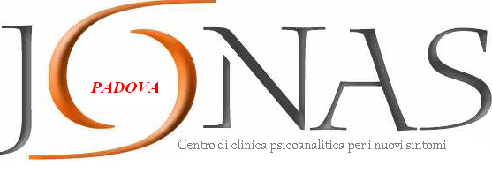

Domenica 20 novembre alle ore 11
alla Libreria Pangea

“Badabùm!...ma che cos’è un bambino?”

Incontro condotto da
Isabel Scali, psicologa, socia Jonas Padova Onlus

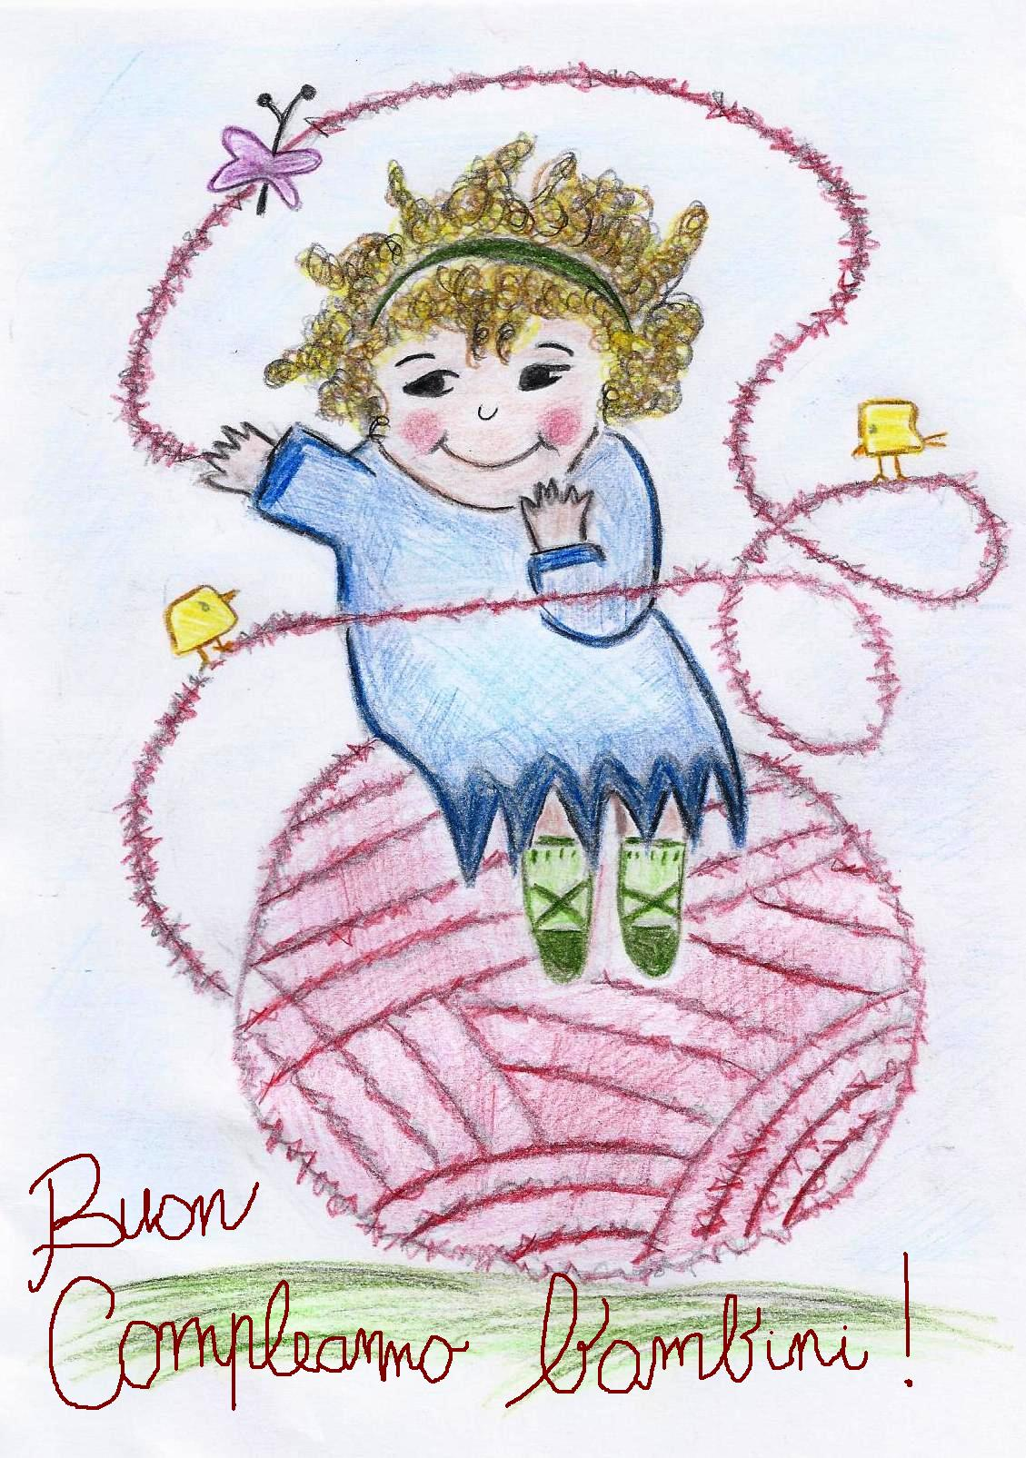

In occasione della Giornata Internazionale dei Diritti dell’Infanzia, il Centro Jonas Onlus incontra genitori, educatori, insegnanti e tutti coloro che amano i bambini per condividere immagini e parole aggomitolate attorno all’infanzia e per festeggiarne i suoi diritti. Alcuni incantevoli albi illustrati offriranno lo spunto per guardare il mondo con gli occhi dei piccoli ma anche dei grandi, e per riflettere insieme su un diritto speciale: il diritto alle storie! L’incontro sarà condotto dalla dott.ssa Isabel Scali, con la partecipazione di Chiara Cappetti e M. Cristina Gatto Rotondo, psicologhe e socie Jonas Padova.

